PRIMER (1r)

A partir d’avui deixarem de fer activitats exclusives de salts per introduir-nos en el meravellós món dels girs.

ACTIVITAT 1: CURSA DE RELLEUS AMB GIRS.

Es tracta de córrer una cursa amb objectes, que un mateix ha de girar al seu voltant. Cada participant tindrà 4 objectes situats en fila (PODEN SER PEDRES, AMPOLLES, LLIBRES, COIXINS, ETC…), separats a una distància determinada.

Sortirà un participant de cada grup, i haurà de donar la volta a cadascun d’aquests 4 objectes i tornar.

Adaptacions:
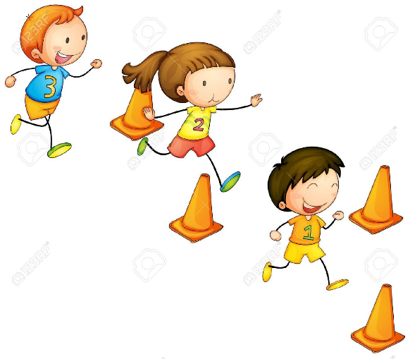
- És una activitat que podeu jugar 2,3 o 4 persones a la vegada. Podeu intentar fer curses i veure qui és el més ràpid.
- Es poden augmentar el nombre d’objectes.
- Es pot augmentar la distància entre objectes.
- El recorregut pot ser lineal o en zig-zag.
- Es poden fer equips. Sortirà el primer de cada grup, i quan torni llavors sortirà el següent del grup. I així successivament.

ACTIVITAT 2: GIRS DE 180 º

Estàtics al lloc, els participants han de mirar una mateixa paret com a punt de referència. A la senyal d’algun participant (dient dreta o esquerra), els altres participants hauran de donar un gir de 180º amb salt cap a la dreta o cap a l’esquerra, però mantenint-se en el mateix lloc.

Quantes vegades heu fet bé els girs? Podeu provar-ho fins que us surti del tot bé! És tot un repte!

GIRAR 180 º ÉS GIRAR MITJA VOLTA

SEGON (2n)

Aquesta setmana seguim treballant els girs a través de les TOMBARELLES.

Abans de començar:

- Girs d’escalfament: L’alumne es desplaça lliurement per l’espai triat. A la senyal del responsable familiar (germà, mare/pare, tiets, avis, etc.), l’alumne s’agafa de les ma d’aquest i ha de fer un gir en el sentit que vulgui. Després torna a moure’s per l’espai, i es repeteix l’ordre. Els desplaçaments poden ser de diferent manera.

ACTIVITAT 1: Tombarelles

Material: matalàs o tatami. També es pot fer servir una manta gruixuda o coixins.

El primer de la fila s’aixeca i fa una tombarella, ajudat per una persona responsable. Repetir fins que surti de la millor manera possible.

Es poden fer les tombarelles tant cap endavant com endarrere, sempre vigilant i tenint cura de la seguretat d’un mateix.

Si algú ja les domina, es pot anar complicant. Sense fer servir les mans, per exemple.
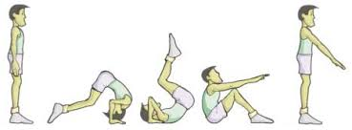

ACTIVITAT 2: Tombarelles literàries

Material: llibres

Aquesta activitat consisteix en realitzar les tombarelles però amb un obstacle al principi del matalàs, en aquest cas, llibres. L’objectiu és anar afegint llibres per augmentar la dificultat.

Quants llibres sou capaços de superar? Repte!

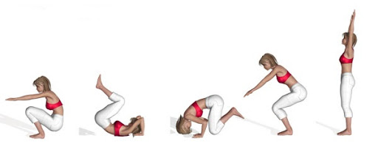

TERCER (3r)

ACTIVITAT 1: Tombarella enrere

Els participants es col·locaran en fila davant d’un matalàs. Hauran de realitzar la tombarella enrere en un pla declinat. Col·locarem coixins sota d’una màrfega, i d’aquesta manera els participants tindran més facilitat per girar enrere.

ACTIVITAT 2: Roda lateral lliure

Roda lateral lliurement damunt d’un tatami, matalàs, gespa, etc. Cadascú la fa com li surti.

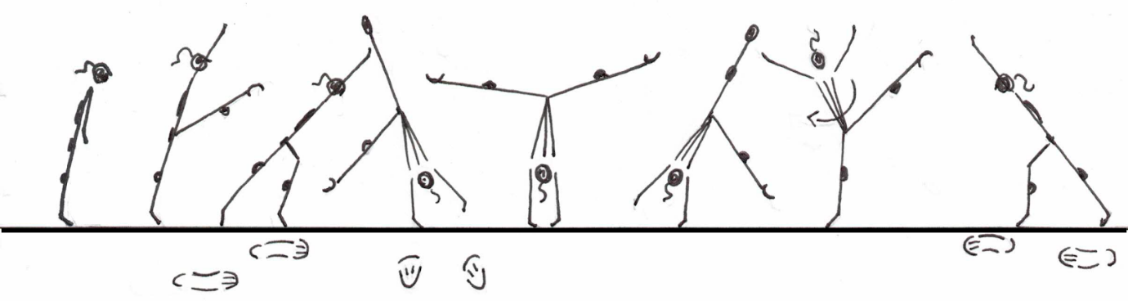

ACTIVITAT 3: Gira’m

Activitat per parelles. Un company/a de la parella es col·loca totalment estirat/a al terra i l’altre company/ l’ha de fer girar per damunt del tatami. Al cap d’una estona, canvi de rols.
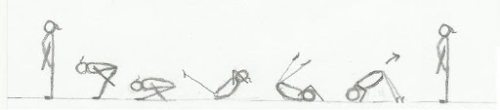

QUART (4t)

Seguim amb les activitats de ioga. Aquesta sessió la dividirem en tres parts.

Material que es necessita: màrfega, matalàs o tatami.

Moment de  trobada | - Entrada a la sala. Salutació.  - Adequació de la sala. És preferible realitzar l’activitat en un espai amb poca llum. Es poden fer servir espelmes per donar-li més ambient a l’espai triat.

Moment de construcció de l’aprenentatge | Activitat: L'arbre que creix.  El professor diu: "Anem a imaginar que som un arbre petit i anem a créixer. (El professor va fent les postures al temps que les descriu, perquè els nens les entenguin millor):  1. Expulseu l'aire pel nas mentre inclineu el cap i el tronc cap endavant. Ajunteu les mans com si fóssiu a agafar aigua amb elles i Ajunteu també els colzes.  2. Al temps que inspireu, flexioneu els genolls, ajupint-vos i portant els dorsos de les mans cap a terra. Les palmes són obertes cap amunt. Exhaleu aire en aquesta posició.  3. Inspireu aixecant els colzes a l'altura de les espatlles i desdoblant els avantbraços. Us haureu quedat amb els braços en creu. Procureu separar els colzes al màxim. Exhaleu en la mateixa posició.  4. Amb la inspiració alceu els dos braços verticalment per sobre del cap.  5. Exhaleu dibuixant amb els braços la forma de la copa de l'arbre en què ens hem convertit, baixant pels costats fins a deixar els braços al llarg de el cos.  6. Repetiu dues vegades més l'exercici de l'arbre que creix, atenent ara a les parts del nostre tronc que s'obren o pugen a l'agafar aire.
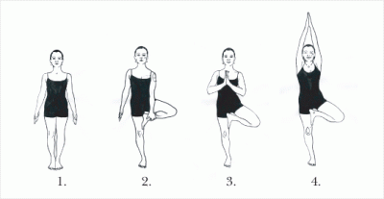
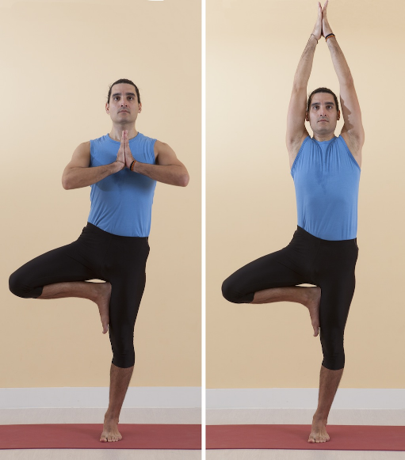
Moment d’acomiadament | Escolteu aquest vídeo per relaxar cos i ment:  https://www.youtube.com/watch?v=qxq_IO9xu50
GRÀCIES PER LA VOSTRA ATENCIÓ,EH!


